Danh sách các API theo từng màn hình

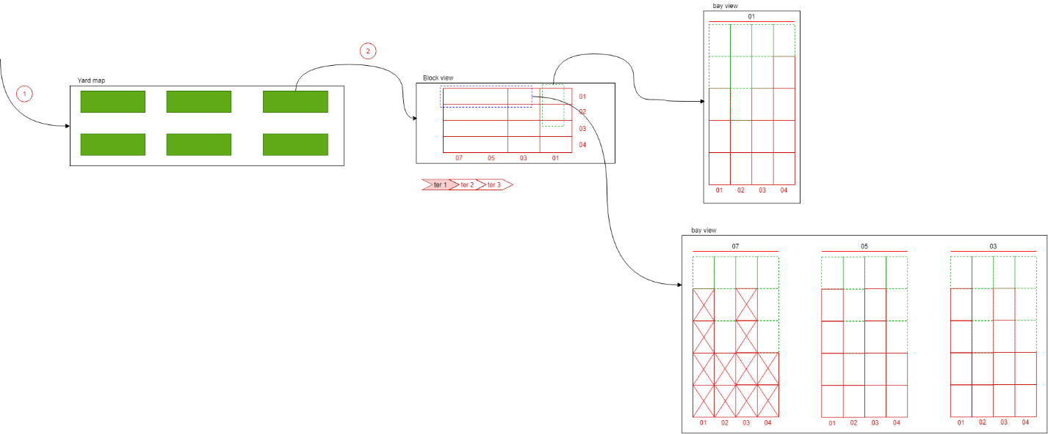

Figure : mockup for yarmap-blockview-bayview

# Màn hình Yard Map

## api/v1/yard-maps/{siteId}

### Desc:

### Input:

|  |  |
| --- | --- |
| **Paramatter** | **Desc** |
| siteId | Mã site, Vd: CTL, HP,... Dùng để load file svg tương ứng. |

### Output:

|  |  |
| --- | --- |
| **Data** | **Desc** |
| {  RelativeUrl:<Relative url svg>  } | Đường dẫn vắn tắt tới file svg (file yard-map tương ứng của từng site) |

# Màn hình Block View

## api/v1/block-maps/{siteId}/blocks/{blockId}

### Desc:

### Input:

|  |  |
| --- | --- |
| **Paramatter** | **Desc** |
| siteId | Mã site, Vd: CTL, HP,... |
| blockId | Mã block, theo định dạng [A-Z][0-9][0-9] |

### Output:

|  |  |
| --- | --- |
| **Data** | **Desc** |
| {  “FromBay”:<frombay>,  “ToBay”:<tobay>,  “MaxRow”:<maxrow>,  “MaxTier”:<maxtier>,  “IsVirtual”:<isvirtual>,  “Links”:  {  “Href”: ”api/v1/block-maps/{siteId}/blocks/{blockId}/cells”,  “Rel”: “cell-templates”,  “Method”: “Get”  }  } | <FromBay>: Bay bắt đầu. <ToBay>: Bay kết thúc. <MaxRow>:Tổng số lượng row của block. <MaxTier>: Tổng số lượng Tier. <IsVirTual>: cho biết có phải Block ảo, giá trị Y : Block ảo, Block không có bay, row, tier và cell. |

## api/v1/block-maps/{siteId}/blocks/{blockId}/blockcells

### **Desc**

### **Input**

|  |  |
| --- | --- |
| **Paramatter** | **Desc** |
| siteId | Mã site, Vd: CTL, THP,.... |
| blockId | Mã block, theo định dạng [A-Z][0-9][0-9] |

### **Output**

|  |  |
| --- | --- |
| **Data** | **Desc** |
| { Cells} Cells = List<Cell> Cell = { "Bay", "Row", "Tier", "Iso", "IsLocked" } | Bay: Bay Row:Row Tier: Tier Iso: Kích cỡ cont 20 hay 40 IsLocked: Cell có đang bị khóa, = Y là khóa. |

# Màn hình Bay View

## api/v1/bay-map/{siteId}/block/{blockId}/bays

### Desc

### Input

|  |  |
| --- | --- |
| **Paramatter** | **Desc** |
| siteId | Mã site, Vd: CTL, THP,.... |
| blockId | Mã block, theo định dạng [A-Z][0-9][0-9] |
| bayIds | Danh sách các bay được select. |

### Output

|  |  |
| --- | --- |
| **Data** | **Desc** |
| {  "Bay": "<bay>",  "Row": "<row>",  "Tier": "<tier>",  "IsLocked": "<islocked>",  "StandardInformation":  {  "ItemNo":"<itemno>",  "Iso":"<iso>",  "LineOper":"<lineoper>",  "Gross":"<gross>",  "Fel":"<fel>",  "Category":"<category>",  "Grade":"<grade>",  ….  },  "Details":  {  …..  }  } | <bay>: vị trí bay. <row>: vị trí row. <tier>: vị trí tier Iso: Kích cỡ cont 20 hay 40 iskocked: Cell có đang bị khóa, = Y là khóa.  StandardInformation: Thông tin cơ bản cần hiển thị trên cell, do người dùng config (Rule số lượng thông tin <=10)  Details: Thông tin cơ bản của container |